Unsere Schule will den Energie- und Wasserverbrauch senken und damit die Umwelt entlasten. Wir bitten Sie, uns darin zu unterstützen.
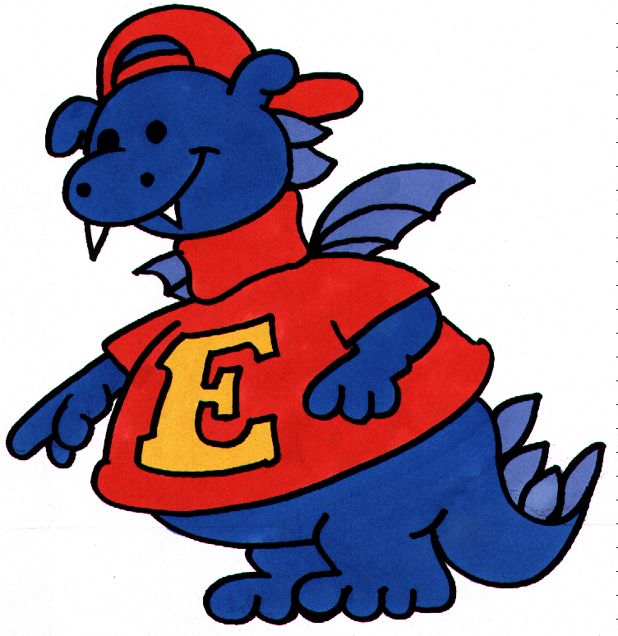

©
- Licht aus: Löschen Sie das Licht in den
Umkleideräumen, bevor Sie in die Halle gehen.

- Spots an: Schalten Sie die Hallenbeleuchtung gezielt ein. In der Regel gibt es mehrere Lichtstufen, die nacheinander zugeschaltet werden können. Für den normalen Trainingsbetrieb reicht die mittlere Beleuchtungsstufe. Nur bei Sportarten, die besonders gute Lichtverhältnisse erfordern, wie z.B. Tischtennis oder bei Wettkämpfen, ist volle Beleuchtung notwendig.

- Lüftung muss sein: Während der Heizperiode geht dabei auch immer Wärme verloren. Deshalb möglichst kurz und kräftig lüften und Fenster anschließend wieder schließen.

- Sie sind am Ende: Denken Sie trotzdem daran, das Licht in der Halle auszumachen.

- Jetzt eine schöne Dusche! Unser Tipp: Duschen Sie so, wie Sie zu Hause duschen würden – also keine Ewigkeiten. Duschorgien kosten viel Energie und wertvolles Trinkwasser.

- Nichts wie nach Hause! Aber bevor Sie gehen: Ist das Licht in den Umkleideräumen aus, Thermostatventile in mittlerer Stellung, Fenster und Türen zu?

